Group name | EUROPEAN TARRIF - LVCLA11-2026-2027-EUR-15D14N-BEST OF VIETNAM | Code | 250527103903
Version | 1 | Sales consultant | Sales Team
Group size | 2 - 25 pax(s) | Validity | 1 Jan 2026-31 Dec 2027

LVCLA11-2026-2027-EUR-15D14N-BEST OF VIETNAM
Day 1: HANOI ARRIVAL (-/-/-)
Our tour guide will meet and greet you upon arrival at Noi Bai International Airport, take you to the hotel for check in (after 14:00)
Hanoi - the capital of Vietnam, is an elegant city located on the banks of the Red River with tranquil Restored Sword Lake at its heart. North of the lake are the bustling streets of the Old Quarter. Much of the city was transformed by the French when it became a French protectorate in the 1880s and there are wide boulevards and large colonial buildings which are now home to government departments and foreign embassies.
Overnight in Hanoi

Día 1: LLEGADA A HANÓI (-/-/-)
A su llegada al Aeropuerto Internacional de Noi Bai, nuestro guía turístico le dará la bienvenida y le trasladará al hotel para el check-in (a partir de las 14:00).
Hanói, la capital de Vietnam, es una ciudad elegante situada a orillas del Río Rojo, con el apacible Lago Hoan Kiem (Lago de la Espada Restituida) en su corazón. Al norte del lago encuentran las animadas calles del Casco Antiguo. Gran parte de la ciudad fue transformada durante el período en que Vietnam se convirtió en protectorado francés en la década de 1880, conservando amplias avenidas y grandes edificios coloniales que actualmente albergan departamentos gubernamentales y embajadas extranjeras.
Noche en Hanói.

Day 2: HANOI CITY TOUR - WATER PUPPET SHOW - STREET FOOD TOUR (B/L/-)
Full day city tour to visit landmarks and other the major interesting sites like Ho Chi Minh Mausoleum (closed on every Monday, Friday morning and every afternoon), One Pillar Pagoda, The Temple of Literature, Hoa Lo Prision.
Then, you will try Dried beef mannequin (Nom Bo Kho), Hanoi Bread and “Bun Cha” Afterwards, we move to nosiy Dong Xuan Market-one of the biggest and oldest markets in Hanoi and stop at Nguyen Huu Huan, which is called coffee street to enjoy Egg-milk coffee.

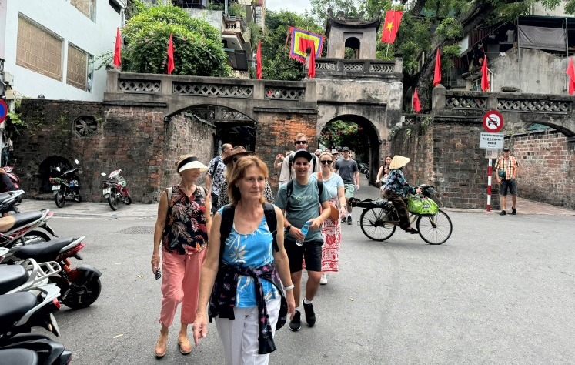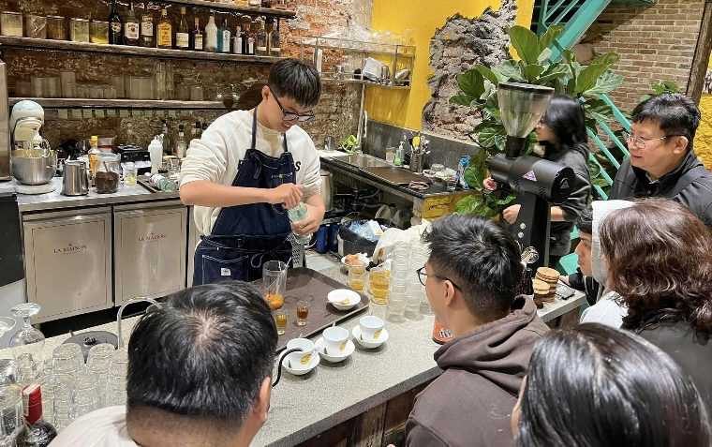
Casco Antiguo de Hanói Demostración de café con huevo y leche
Overnight in Hanoi

Día 2: RECORRIDO POR LA CIUDAD DE HANÓI – ESPECTÁCULO DE MARIONETAS ACUÁTICAS– TOUR DE COMIDA CALLEJERA (D/A/-)
Visita de día completo por la ciudad para conocer los principales monumentos y lugares de interés, como el Mausoleo de Ho Chi Minh (cerrado todos los lunes, viernes por la mañana y todas las tardes), la Pagoda del Pilar Único, el Templo de la Literatura y la Prisión de Hoa Lo.
A continuación, degustará algunas especialidades locales como Nom Bo Kho (ensalada de ternera seca), pan de Hanói y Bun Cha. Luego, nos dirigiremos al animado Mercado de Dong Xuan, uno de los mercados más grandes y antiguos de Hanói, y haremos una parada en la calle Nguyen Huu Huan, conocida como la “calle del café”, para disfrutar del famoso café con huevo y leche.
Noche en Hanói.

Day 3: HANOI – HA LONG BAY CRUISE (B/L/D)
We depart for Ha Long Bay going through the scenic countryside. The wondrous Ha Long Bay is truly one of Vietnam's most impressive scenic sights. This exciting cruise will provide us a fantastic view of the picturesque scenery blending with the sky and some 3,000 limestone islands rising amazingly from the clear and emerald water. The limestone karsts formations are littered with beaches, grottoes and beautiful caves.

Día 3: HANÓI - CRUCERO POR LA BAHÍA DE HA LONG (D/A/C)
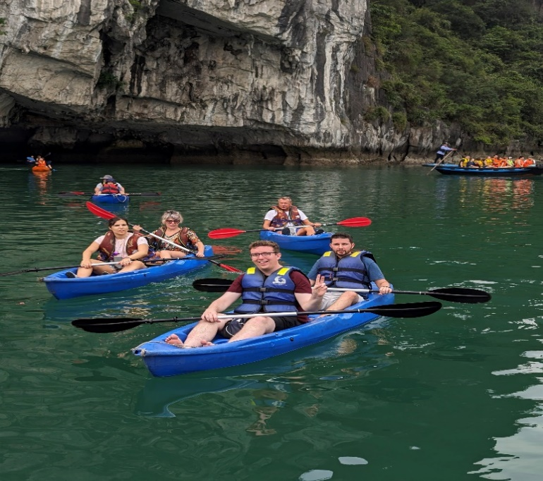
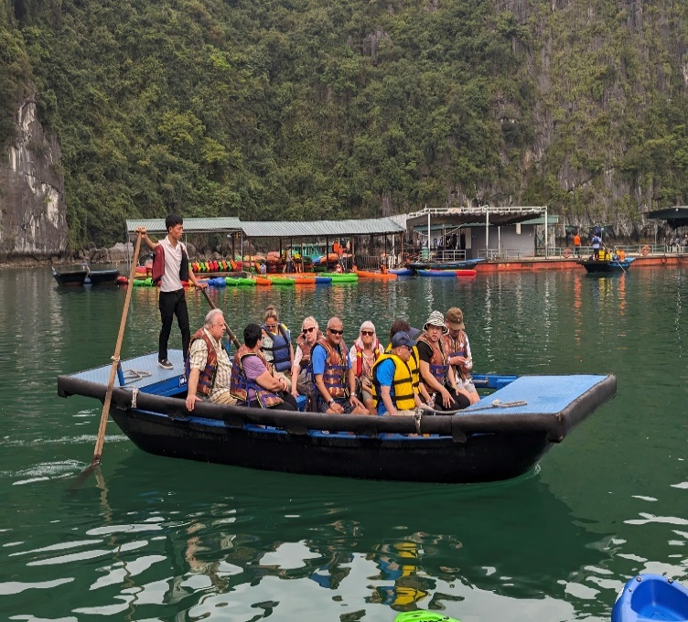
Por la mañana, salida hacia la Bahía de Ha Long, atravesando el pintoresco paisaje rural del norte de Vietnam. La maravillosa bahía de Ha Long es uno de los paisajes más impresionantes de Vietnam. Este emocionante crucero nos ofrecerá vistas espectaculares de un paisaje de gran belleza, donde el cielo se funde con cerca de 3.000 islas de piedra caliza que emergen de manera sorprendente de las aguas claras y color esmeralda. Las formaciones kársticas están salpicadas de playas, grutas y hermosas cuevas, creando un entorno natural único.
Kayak Paseo en barca de bambú

Overnight on cruise
Note: the itinerary of Halong will be changed based on which cruise you choose and depending on the weather without prior notice.

Noche a bordo del crucero.
Nota: El itinerario en Ha Long se modificará según el crucero que elija y las condiciones meteorológicas, sin previo aviso.

Day 4: HA LONG BAY – HANOI – NIGHT TRAIN TO LAO CAI (BRUNCH/-)
Wake up early and see daylight filtering through the mist and towering rock formations, leaving you with a dream-like memory of your visit to Ha Long Bay. Enjoy a breakfast and perhaps join a Tai Chi class on the boat's deck before disembarking and heading back to Hanoi for short relax at local hotel (around 3 hours) Then, transfer to railway station to catch night train to Laocai
Overnight on train (1 pax/ticket on 4 soft berth cabin)
-If you need to arrange 01 pax/2 ticket/way, kindly add extra cost 35USD/ticket/way x 02 ways = 70USD/pax
-No English Speaking Guide Escorted on the train
- Hanoi-Laocai SP3-2200PM-0605AM or similar (The train’s time can change without notice depend on every train. )
Note: the itinerary of Halong will be changed based on which cruise you choose and depending on the weather without prior notice.

Día 4: CRUCERO POR LA BAHÍA DE HA LONG - HANÓI - TREN NOCTURNO A LAO CAI (BRUNCH/-)
Va a levantarse temprano para contemplar la luz del amanecer filtrándose entre la niebla y las imponentes formaciones rocosas, dejándose un recuerdo inolvidable de su visita a la bahía de Ha Long. Desayuno a bordo. Posibilidad de participar en una clase de Tai Chi en la cubierta del barco antes de desembarcar y regresar a Hanói para descansar en el hotel local. A continuación, traslado a la Estación de Ferrocarril de Hanói para tomar el tren nocturno hacia Lao Cai.
Noche a bordo del tren (01 pasajero / 01 billete en cabina compartida de 4 literas blandas).
Notas:
- En caso de requerir 01 pasajero / 02 billetes por trayecto, se aplicará un suplemento de 35 USD/billete/trayecto x 2 trayectos = 70 USD/pax.
- No hay guía de habla inglesa acompañando en el tren.
- Tren Hanói – Lao Cai SP3: 22:00 – 06:05 o similar (los horarios pueden variar sin previo aviso según la operación ferroviaria).
Nota: El itinerario en Ha Long se modificará según el crucero que elija y las condiciones meteorológicas, sin previo aviso.

Day 5: LAO CAI ARRIVAL - SAPA – CAT CAT VILLAGE – SAPA (B/-/-)
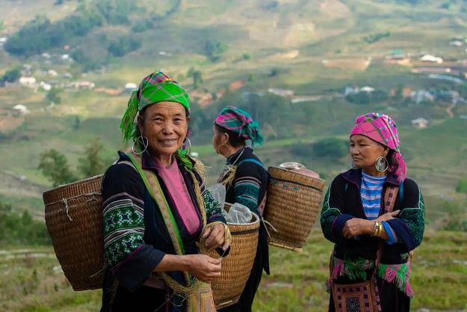
The train arrives in Lao Cai early in the morning. Drive uphill to Sapa, the remoteness and simple lifestyle of ethnic minorities are a highlight of Sapa. The ethnic people are frequently seen in this hill town and small vendors along the street sell local textiles and handicraft. In the afternoon, we trek to Cat Cat village where you will visit the village of Black H'mong hill tribes. Enjoy the beautiful landscapes of Sapa Valley.
Overnight in Sapa

Gente local en Sapa

Día 5: LLEGADA A LAO CAI – TRASLADO A SAPA – ALDEA CAT CAT (D/-/-)
Llegada del tren a Lao Cai a primera hora de la mañana. Traslado en ascenso hacia Sapa, donde la vida sencilla y el aislamiento de las minorías étnicas constituyen uno de los principales atractivos. Es frecuente ver a los grupos étnicos locales en esta ciudad de montaña, y a pequeños vendedores a lo largo de las calles ofreciendo textiles y artesanías tradicionales. Visita a la aldea de Cat Cat, hogar de la etnia H’Mong Negro, donde disfrutará de los hermosos paisajes del valle de Sapa.
Regreso a Sapa para el almuerzo y descanso.
Noche en Sapa.

Day 6: SAPA – LAO CHAI & TA VAN VILLAGES – NIGHT TRAIN TO HANOI (B/-/D)
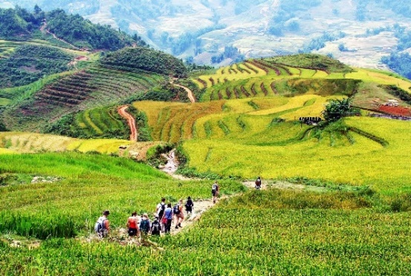
This morning, trekking to visit Lao Chai and Ta Van villages inhabited by Black H'mong and Dzay ethnic minorities. Enjoy amazing and breath-taking landscapes of terraced paddies, green valleys and meet with friendly local people.
In the afternoon, we transfer you back to Lao Cai station to take night train back to Ha Noi.
Overnight on train (1 pax/ticket on 4 soft berth cabin)

-If you need to arrange 01 pax/2 ticket/way, kindly add extra
cost 35USD/ticket/way x 02 ways = 70USD/pax Aldeas de Lao Chai – Ta Van
-No English Speaking Guide Escorted on the train
- Laocai-Hanoi SP4-2140PM-0530AM or similar (The train’s time can change without notice depend on every train)

Día 6: SAPA- LAO CHAI – ALDEA TA VAN – TREN NOCTURNO A HANÓI (D/-/C)
Por la mañana, caminata para visitar las aldeas de Lao Chai y Ta Van, habitadas por las minorías étnicas H’Mong Negro y Dzay. Disfrute de impresionantes paisajes de terrazas de arroz, valles verdes y encuentros con la amable población local.
Por la tarde, traslado a la estación de Lao Cai para tomar el tren nocturno de regreso a Hanói.
Noche a bordo del tren (01 pasajero / 01 billete en cabina compartida de 4 literas blandas).

Notas:
- En caso de requerir 01 pasajero / 02 billetes por trayecto, se aplicará un suplemento de 35 USD/billete/trayecto x 2 trayectos = 70 USD/pax.
- No hay guía de habla inglesa acompañando en el tren.
- Tren Lao Cai – Hanói SP4: 21:40 – 05:30 o similar (los horarios pueden variar sin previo aviso según la operación ferroviaria).

OPTION 1: FANSIPAN CABLE CAR IN THE AFTERNOON (EXCLUDED ON OUR PRICE)
Price: Kindly contact us for more detail
You will transfer to Fansipan Cable Car Station that takes you about 15 minutes instead of 3-day climbing two to four days as before. After arriving at the station, visitors will take about 20 – 30 minutes to climb 600 more ladders to reach the top of Fansipan peak, and touch the landmark in the roof of Indochina. It is no longer a dream far away with many people as before since the cable car Fansipan was born. Besides the Fansipan peak, you can also visit the beautiful Fansipan Legend with Bamboo Garden, Bao An Thien Tu, Bich Van Thien, shopping center, etc.

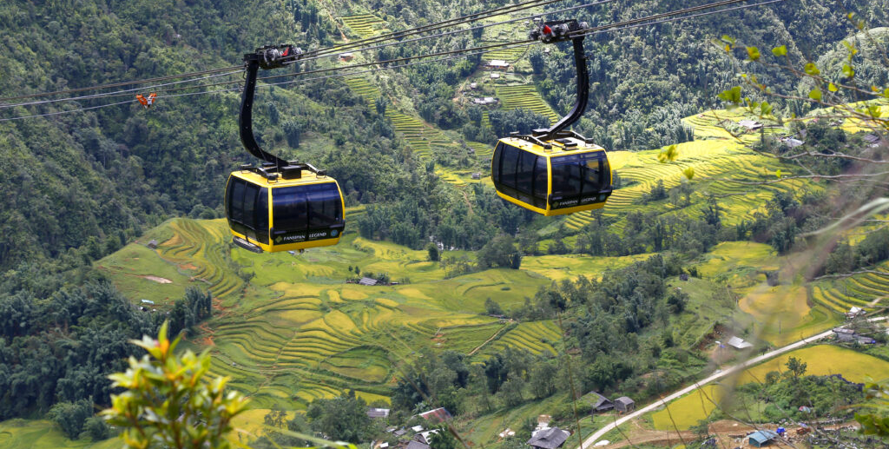
El teleférico de Fansipan

Included: Transfer, English Speaking Guide, 2 ways cable car
Excluded: Meals, other services not mentioned above
OPCIÓN 1: TELEFÉRICO DE FANSIPAN – EXCURSIÓN POR LA TARDE (No incluido en nuestro precio)
Precio: Contáctenos para más detalles.

Por la tarde, traslado a la estación del teleférico de Fansipan, que permite alcanzar la cima en aproximadamente 15 minutos, en lugar de la antigua escalada de varios días. Tras llegar a la estación superior, los visitantes deberán ascender 600 escalones adicionales (aprox. 20–30 minutos) para alcanzar la cima del pico Fansipan y tocar el hito conocido como el “Techo de Indochina”.
Gracias al teleférico, alcanzar Fansipan ya no es un sueño lejano. Además de la cima, se puede visitar el complejo Fansipan Legend, que incluye el Jardín de Bambú, Bao An Thien Tu, Bich Van Thien, zonas comerciales, entre otros atractivos.
Regreso a Sapa.

Servicios incluidos:
• Traslados
• Guía de habla inglesa

• Billete de teleférico Fansipan Legend ida y vuelta

Servicios no incluidos:
• Cualquier otro servicio no mencionado anteriormente

Day 7: HANOI ARRIVAL – FLIGHT TO DANANG – HOIAN ANCIENT TOWN (B/-/-)
Your train arrival to Hanoi in early morning. Pick up and transfer to local restaurant for breakfast
Then, transfer to Airport to take flight to Danang, upon arrival transfer to Hoian Ancient Town to visit Japanese Covered Bridge Pagoda, the first bridge on this site was constructed in 1593 by the Japanese community of Hoi An to link the town with the Chinese quarters across the stream. Sa Huynh Museum, Tran Family Chapter, this house for worshipping ancestors was built about 200 years ago with donations from family members Phuoc Kien Assembly Hall.It is typical of the Chinese clans that were established in the Hoi An area. End with visit Lantern workshop.

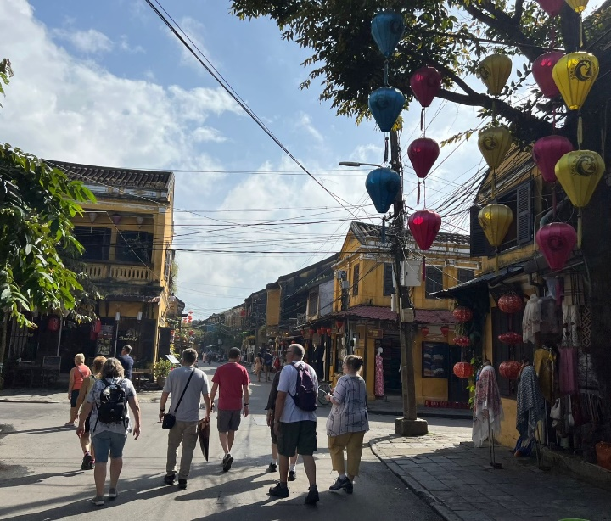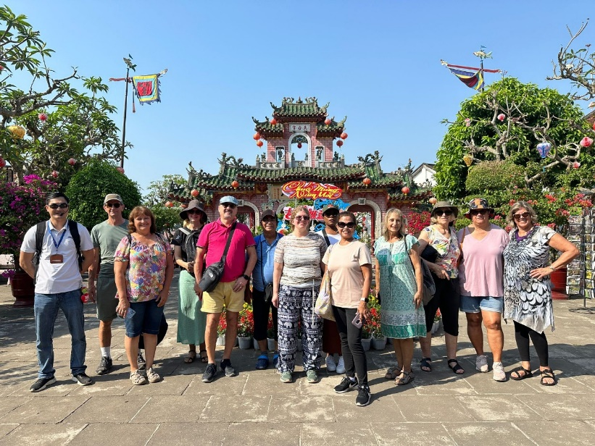
Ciudad antigua de Hoi An Salón de Actos de Phuoc Kien
Overnight in Hoian

Suggestion Flight: VN165 HAN DAD 09:10 10:35 (Airfare excluded on our price)

Día 7: LLEGADA A HANÓI – VUELO A DA NANG – CIUDAD ANTIGUA DE HOI AN (D/-/-)
Llegada en tren a Hanói a primera hora de la mañana. Recepción y traslado a un restaurante local para el desayuno.
A continuación, traslado al aeropuerto para tomar el vuelo con destino a Da Nang. A la llegada, traslado a la Ciudad Antigua de Hoi An para realizar la visita. Durante el recorrido se visitará el Puente Cubierto Japonés, el primer puente construido en este lugar en 1593 por la comunidad japonesa de Hoi An para conectar la ciudad con el barrio chino al otro lado del arroyo. Continuación con la visita al Museo Sa Huynh, la Casa Familiar Tran, construida hace aproximadamente 200 años con aportaciones de los miembros de la familia y dedicada al culto a los antepasados, y el Salón de Asambleas Phuoc Kien, representativo de los clanes chinos establecidos en la zona de Hoi An. La visita finaliza con una parada en un taller de faroles tradicionales.
Noche en Hoi An.

Sugerencia de vuelo: VN165 HAN – DAD 09:10 – 10:35 (Pasaje aéreo no incluido en el precio)

Day 8: HOI AN FREE AT LEISURE (B/-/-)
Today, you will be free time at leisure.
There are some optional tour for your choise on today (with extra cost).
Overnight in Hoi An.

OPTION 1: MY SON SANCTUARY HALF DAY (EXCLUDED ON OUR PRICE)
Price: Kindly contact us for more detail

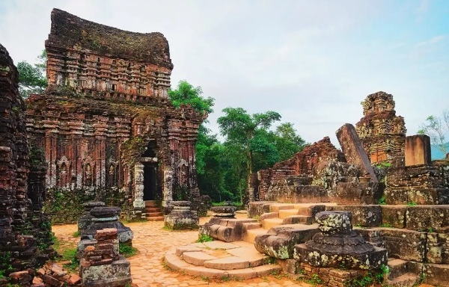
Pick up from the hotel, drive to My Son, a World Heritage, 40 km southwest of Hoi An. Located in a lush valley, My Son was a capital and religious center of Cham people, now remaining with red brick towers and sanctuaries. My Son, considered to be in the same league as some of Southeast Asia's greatest archaeological sites, including Angkor in Cambodia, Bagan in Myanmar, Ayutthaya inThailand and Borobudur in Indonesia. These towers and sanctuaries was built from the 7 to 13 centuries. Finish tour transfer back to hotel.
El santuario de My Son
Tour price includes: Transportation, English speaking guide, Entrance fee
Tour price excludes: Meals, Travel Insurrance, Drinks, Personal expenses, Tips, Other not mentioned.

Día 8: HOI AN – TIEMPO LIBRE (D/-/-)
Hoy, tiempo libre.
Existen excursiones opcionales para elegir durante el día (con costo adicional).
Noche en Hoi An.

OPCIÓN 1: TOUR DE MEDIO DÍA AL SANTUARIO DE MY SON (EXCLUIDO EN NUESTRO PRECIO)
Precio: Contáctenos para más detalles.

Recogida en el hotel y salida hacia My Son, Patrimonio de la Humanidad, situado a 40 km al suroeste de Hoi An. Ubicado en un valle frondoso, My Son fue capital y centro religioso del pueblo Cham, donde aún se conservan torres y santuarios de ladrillo rojo. My Son está considerado al mismo nivel que algunos de los sitios arqueológicos más importantes del Sudeste Asiático, como Angkor en Camboya, Bagan en Myanmar, Ayutthaya en Tailandia y Borobudur en Indonesia. Estas torres y santuarios fueron construidos entre los siglos VII y XIII. Finalizado el recorrido, regreso al hotel.
El precio incluido: Transporte, guía de habla inglesa, entrada.
El precio excluido: Comidas, seguro de viaje, bebidas, gastos personales, propinas y otros servicios no mencionados.

OPTION 2: TRA QUE COOKING CLASS (EXCLUDED ON OUR PRICE)
Price: Kindly contact us for more detail

Morning, we bike to a farmer’s house in Tra Que vegetable village. Enjoy welcome drink and then strolling around the vegetable garden with your guide before joining the farmer to learn and to practice the traditional farming ways in preparing the land, and fertilizing the land with seaweed which is exploited from the nearby river. The following steps are raking the ground, sowing or transplanting, watering, some other gardening activities. After farming activities, taking part in preparing and cooking some of the famous local dishes such as “Banh Xeo” Pancake, “Tam Huu” rolls, with the guidance of the farmer’s family or the chef. Enjoy your lunch with local specialties and with dishes that made by yourself. Then we bike back to hotel. Finish tour.
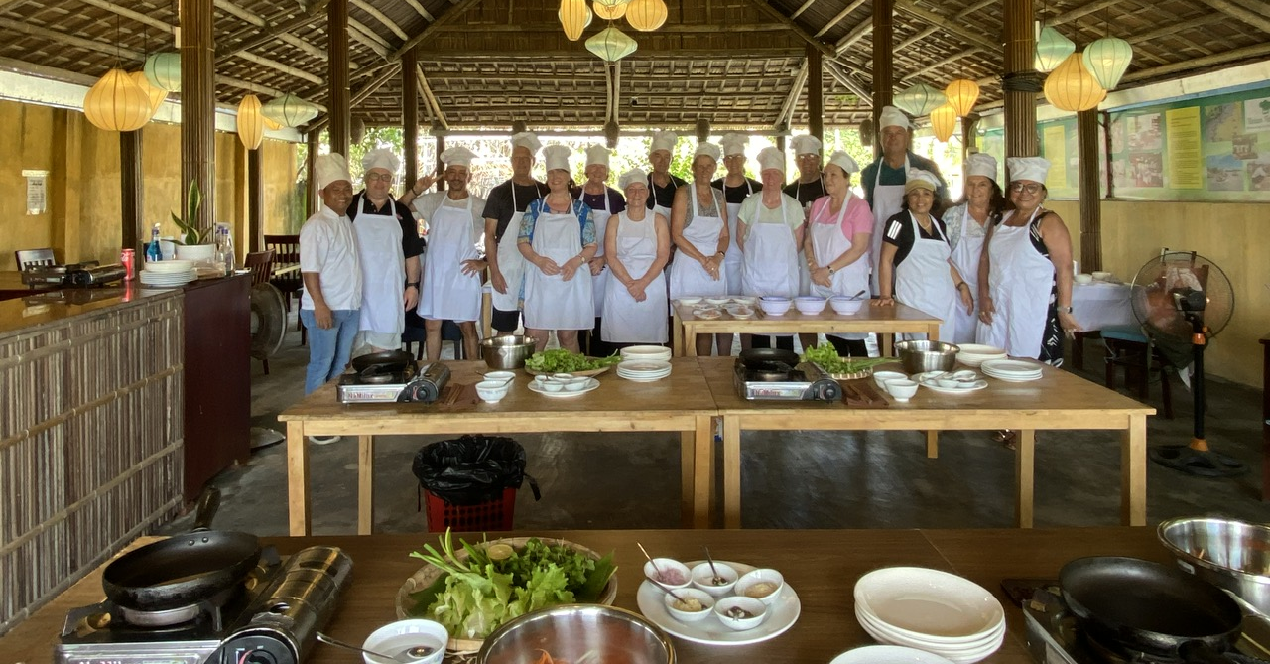
Clase de cocina
Tour price includes: Bike, English speaking guide, Entrance fee, Cooking class with Lunch
Tour price excludes: Transportation, Travel Insurrance, Drinks, Personal expenses, Tips, Other not mentioned.

OPCIÓN 2: CLASE DE COCINA EN TRA QUE CON TOUR EN BICICLETA (EXCLUIDO EN NUESTRO PRECIO)
Precio: Contáctenos para más detalles.
Por la mañana, recorrido en bicicleta hasta una casa de campesinos locales en la aldea hortícola de Tra Que. Disfrutará de una bebida de bienvenida antes de pasear por los huertos acompañados por su guía. Luego, se unirá a los agricultores para aprender y practicar los técnicas tradicionales de cultivo: preparación de la tierra, fertilización con algas marinas extraídas del río cercano.
Los siguientes pasos son rastrillar la tierra, sembrar o trasplantar, regar y realizar otras actividades de jardinería. Después de las actividades agrícolas, participará en la preparación y elaboración de algunos de los famosos platos locales, como el panqueque “Banh Xeo” (crepes vietnamitas) y los rollos “Tam Huu”, bajo la guía de la familia del granjero o del chef local. Almuerzo con especialidades locales, incluyendo los platos preparados por ustedes mismos. Regreso en bicicleta al hotel. Fin del tour.
El precio incluido: Bicicleta, guía de habla inglesa, entrada, clase de cocina con almuerzo.
El precio excluido: Transporte, seguro de viaje, bebidas, gastos personales, propinas y otros servicios no mencionados.

OPTION 3: BANA HILLS TOUR FULL DAY (EXCLUDED ON OUR PRICE)
Price: Kindly contact us for more detail

In the morning, departure to visit the Ba Na Hill with 1487m altitude compared to sea level. You journey up a mountain by cable car to reach the second record of the world (the longest cable car a wired world: 5042m and an altitude difference between the two largest Ga 1292m). Stop in Station 2 with altitude 1.138m. Visit: Deer Park, The Quan, wine cellar Debay, nearly 100-year-oldtree… Visit Linh Ung Pagoda where BuddhShakyamuni is 27m high.. Free to take some pictures at The Golden Bridge.
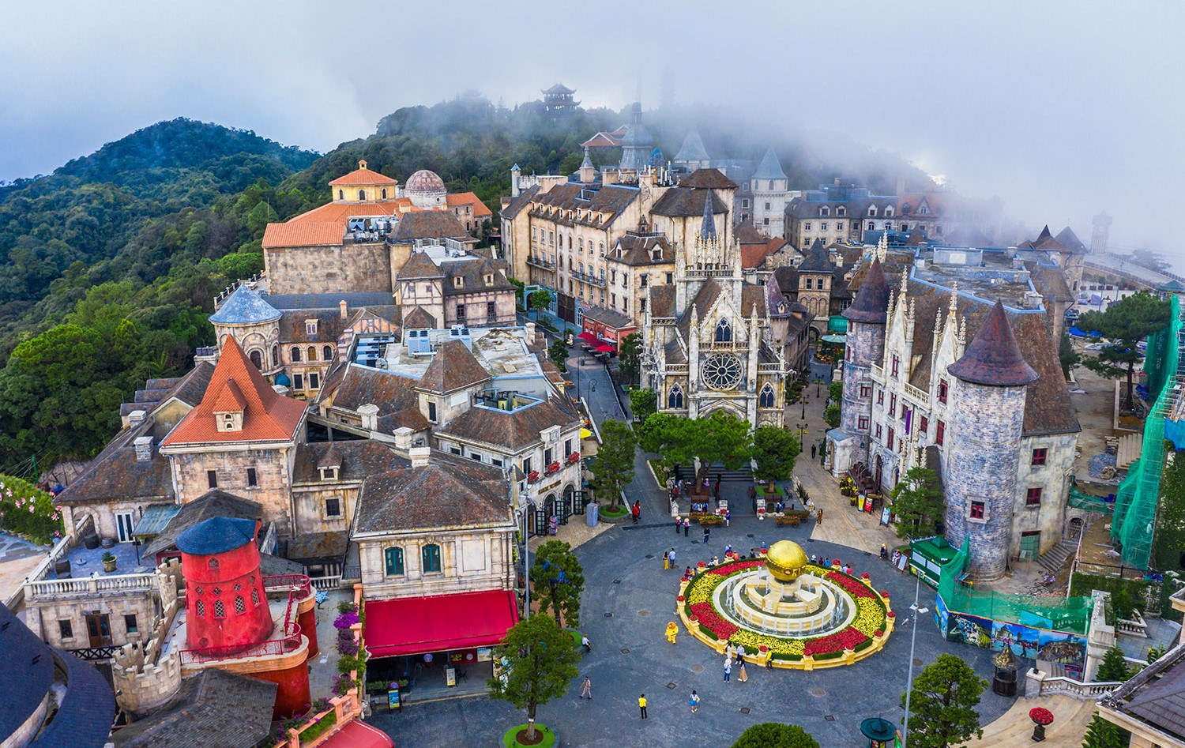
Panorámica de la montaña de Ba Na
Tourguide take you a walk to explore the natural ecological Bana. Conquering the mountain 1487m high, the highest peak of Ba Na. You participate in the games at Fantasy Park (About 105 games). Finsh tour, back to your cabin down the mountain by cable car up, and drive back to hotel.

Tour price includes: Transportation, English speaking guide, Carble car ticket
Tour price excludes: Meals, Travel Insurrance, Drinks, Personal expenses, Tips, Other not mentioned

OPCIÓN 3: VISITA COMPLETA DE LA MONTAÑA DE BA NA (EXCLUIDO EN NUESTRO PRECIO)
Precio: Contáctenos para más detalles.
Por la mañana, salida hacia el complejo turístico de la montaña de Ba Na, situado a 1.487 m sobre el nivel del mar. Ascenso en teleférico, que ostenta el récord mundial por su longitud (5.042 m) y una diferencia de altitud de 1.292 m entre estaciones.
Parada en la Estación 2 a 1.138 m de altitud. Visitas: Deer Park, The Quan, bodega Debay, árboles centenarios. Visita a la Pagoda Linh Ung, donde se encuentra la estatua de Buda Shakyamuni de 27 m de altura. Tiempo libre para tomar fotografías en el Puente Dorado.
El guía acompañará a los visitantes en un paseo para explorar el entorno natural de Ba Na. Ascenso hasta la cima de 1.487 m, el punto más alto del complejo. Participación en los juegos del Fantasy Park (aproximadamente 105 juegos).
Finalizado el tour, descenso en teleférico y regreso al hotel.

El precio incluido: Transporte, guía de habla inglesa, billete de teleférico.
El precio excluido: Comidas, seguro de viaje, bebidas, gastos personales, propinas y otros servicios no mencionados.

Day 9: HOIAN – MARBLE MOUNTAIN - HUE (B/L/-)
After breakfast we visit Marble Mountain is a group of five limestone mountains in Vietnam. This destination is not only a tourist attraction but also a Buddha worship site.
With the harmonious beauty of the ecological area and the spiritual and cultural life, this destination attracts a lot of visitors from all over the world.
Then, transfer to Hue will cross Hai Van Pass where you will have magnificent view of the Sea.
Overnight in Hue

Día 9: HOI AN – MONTAÑAS DE MÁRMOL – HUE (D/A/-)
Después del desayuno, visitaremos las Montañas de Mármol, un conjunto de cinco montañas de piedra caliza. Este lugar no es solo una atracción turística, sino también un importante centro de culto budista.
Gracias a la armoniosa combinación de belleza natural, espiritualidad y valores culturales, este destino atrae a visitantes de todo el mundo.
A continuación, traslado a Hue atravesando el Paso de Hai Van, desde donde se disfruta magníficas vistas del mar.
Noche en Hue.

Day 10: HUE FULLDAY CITY TOUR (B/L/-)
Enjoy a leisurely boat ride, down the Perfume River, stopping first at the iconic Thien Mu Pagoda, and elegant seven tiered octagonal tower which has become Hue’s most widely recognizable monuments. Continue cruising into the countryside to the Imperial Tomb of Tu Duc, a majestic complex of courtyards, pavilions and temples in the beautiful nature setting.
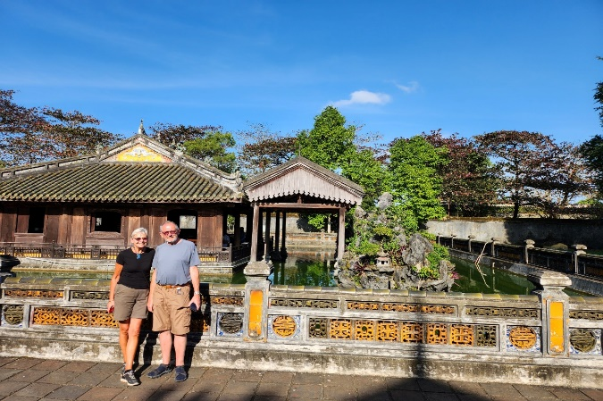
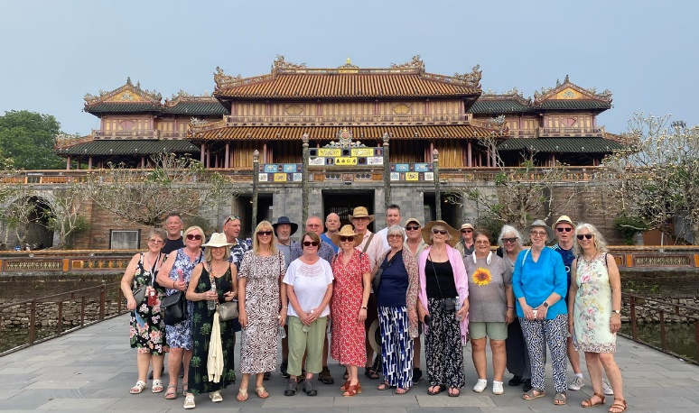
la Ciudadela Imperial La Tumba de Tu Duc
Then visit Imperial Citadel, a vast complex built in the early 19th century and model after Forbidden City of Peiking. Approach the city past the striking Flag Tower, where a giant Vietnamese Flag waves proudly overhead, to the imposing Ngo Mon Gate, the main entrance to the Imperial Enclosure. Enter into an area of spacious courtyard and serene Lotus Pond, and visit Dien Tho Palace where the Queen Mother lived, visit Thai Hoa Palace the magnificently decorated reception Hall, the Hall of The Mandarins, the original Nine Dynastic Urns, among the other sites. Shopping at Dong Ba Market
Overnight in Hue

Día 10: VISITA COMPLETA DE HUE (D/A/-)
Disfrute de un tranquilo paseo en barco por el río del Perfume, con primera parada en la emblemática Pagoda Thien Mu, cuya elegante torre octogonal de siete niveles se ha convertido en uno de los monumentos más representativos de Hue. Continuación del crucero hacia el Mausoleo Imperial de Tu Duc, un majestuoso complejo de patios, pabellones y templos, rodeado de un bello entorno natural.

Luego, visita a la Ciudadela Imperial, un vasto complejo construido a principios del siglo XIX e inspirado en la Ciudad Prohibida de Pekín. Se accede a la ciudad pasando por la imponente Torre de la Bandera y la monumental Puerta Ngo Mon, entrada principal al Recinto Imperial. Dentro del recinto se visitan amplios patios, el sereno Estanque de Lotos, el Palacio Dien Tho (residencia de la Reina Madre), el Palacio Thai Hoa, el Salón de los Mandarines y las Nueve Urnas Dinásticas originales, entre otros lugares destacados. Tiempo para compras en el Mercado Dong Ba.
Noche en Hue.

Day 11: HUE – FLIGHT TO SAI GON (B/-/D)
After breakfast , transfer to airport to take flight to Sai Gon.
Upon arrival, visit interesting sites and landmarks in Saigon City: outside Notre Dame Catholic Cathedral, Post Office
Overnight in Sai Gon
Suggestion Flight: VN1373 HUI SGN 13:40 15:20 (Airfare excluded on our price)

Día 11: HUE – VUELO A SAIGÓN (D/-/C)

Después del desayuno, traslado al aeropuerto para su vuelo con destino a Saigón.
A su llegada, visita panorámica de los principales lugares de interés de la ciudad: exterior de la Catedral de Notre Dame y la Oficina Central de Correos.
Noche en Saigón.
Sugerencia de vuelo: VN1373 HUI – SGN 13:40 – 15:20 (Pasaje aéreo excluido en nuestro precio)

Day 12: SAI GON – TAY NINH – CU CHI (B/L/-)
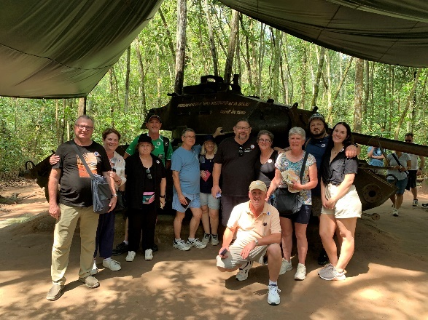
Morning , we drive to visit the Great Temple of Caodai in Tay Ninh, about 100 km from Ho Chi Minh City.
The Temple is built on nine levels that represent nine steps to heaven at which you will see a prayer session at noon. Caodaism is a Vietnamese religion with its philosophy based on Buddhism, Confucianism, Taoism and Christianity. Its tenets include believing in one God, the existence of the soul and the ability to communicate with the spiritual world.

Then, drive to visit Ben Dinh tunnel, a section of the 200 km-long Cu Chi tunnel network that was built over 2 decades and used as Túneles de Cu Chi
an army base during the Vietnamese-American War. You will be amazed at the tunnels with their underground storeys including trap-door, living areas, storage, weapon factories, field hospitals, kitchen, command centres, etc.

Overnight in Saigon

Día 12: SAIGÓN – TAY NINH – CU CHI (D/A/-)
Por la mañana, salida hacia Tay Ninh (unos 100 km desde Ciudad Ho Chi Minh) para visitar el Gran Templo Cao Dai.
El templo está construido en nueve niveles que simbolizan los nueve escalones hacia el cielo. A mediodía se podrá presenciar una ceremonia de oración. El caodaísmo es una religión vietnamita cuya filosofía se basa en el budismo, el confucianismo, el taoísmo y el cristianismo. Sus principios incluyen la creencia en un único Dios, la existencia del alma y la comunicación con el mundo espiritual.
A continuación, visita a los túneles de Ben Dinh, una sección de los más de 200 km de túneles de Cu Chi, construidos durante más de dos décadas y utilizados como base militar durante la Guerra de Vietnam. El complejo incluye pasadizos subterráneos, trampas, áreas de descanso, almacenes, fábricas de armas, hospitales de campaña, cocinas y centros de mando.
Noche en Saigón.

Day 13: SAI GON – CAI BE – CAN THO (B/L/-)
Leave Saigon for Cai Be, board a motorized boat to visit the popcorn cake, family making rice paper. Afternoon, take a walk for about half an hour to enjoy the rural peaceful atmosphere of the countryside life, on the way we can also stop en route to learn more about fruit trees. Continue driving to Can Tho for overnight.

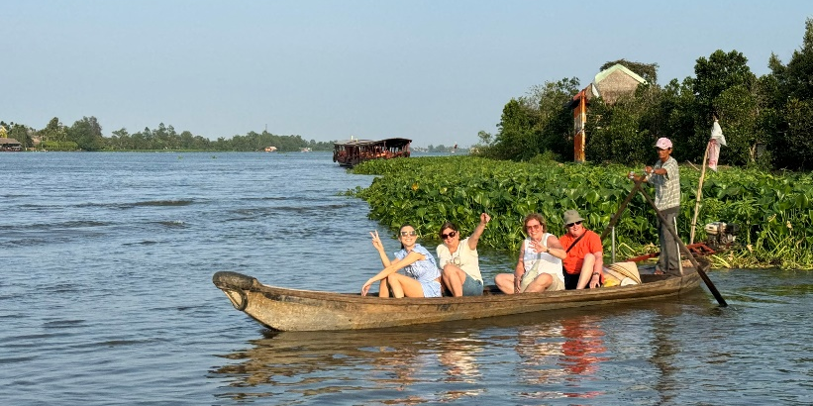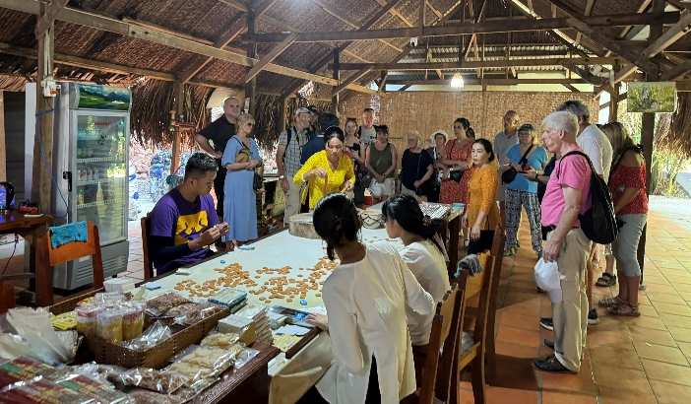
Paseo en barco Visita a la fábrica de dulces de coco
Overnight in Can Tho

Día 13: SAIGÓN – CAI BE – CAN THO (D/A/-)
Salida de Saigón hacia Cai Be. Embarque en una lancha motorizada para visitar talleres familiares de elaboración de dulces tradicionales y papel de arroz.
Por la tarde, paseo a pie de aproximadamente media hora para disfrutar del ambiente tranquilo y rural de la vida campestre, con paradas para conocer los árboles frutales de la zona. Continuación por carretera hasta Can Tho.
Noche en Can Tho.

Day 14: CAN THO – SAI GON – WAR REMNANT MUSEUM (B/L/-)
Visit Cai Rang - the market is unique culture of local people living along this mighty river.
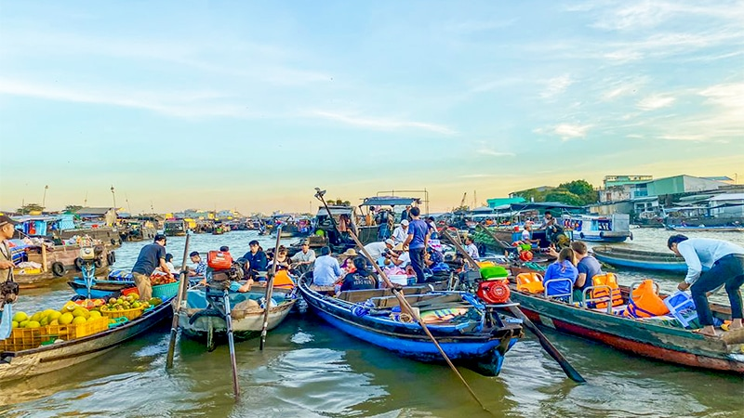
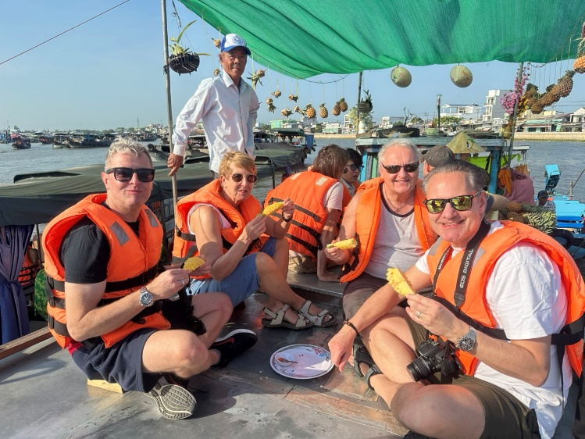
Mercado de Cai Rang
Instead of shopping in the town, they shop and barter on the river that is more convenient to access by waterways Cruising back to Can Tho city.
Drive back to Saigon to vist War Remnant Museum is the unique museum in Vietnam to systematically study, collect, conserve and display exhibits on war crimes and consequences inflicted on the Vietnamese people by foreign aggressive forces.
Overnight in Saigon

Día 14: CAN THO – SAIGÓN – MUSEO DE LOS RETOS DE LA GUERRA (D/A/-)
Visita al Mercado Flotante de Cai Rang, una expresión única de la cultura local de las comunidades que viven a lo largo de este gran río. En lugar de comprar en tierra firme, los habitantes comercian e intercambian productos directamente desde sus embarcaciones.
Regreso en barco a la ciudad de Can Tho y, luego, traslado por carretera a Saigón.
Visita al Museo de los Retos de la Guerra, el único museo de Vietnam dedicado de forma sistemática a la investigación, conservación y exhibición de pruebas sobre los crímenes de guerra y sus consecuencias para el pueblo vietnamita.
Noche en Saigón.

Day 15: SAI GON DEPARTURE FLIGHT (B/-/-)
Free at leisure until transferring to Tan Son Nhat airport to take your departure flight (check out time: 12:00 noon)

End of services!

Día 15: SALIDA DE SAIGÓN (D/-/-)
Tiempo libre hasta el traslado al Aeropuerto Internacional de Tan Son Nhat para su vuelo de salida. (Hora de check-out: 12:00 mediodía)
Fin de servicios
List of accommodations
Lista de alojamientos

Location  Ubicación | 4* | 5*
Ha Noi | Sunway, Lacasa hotel, The Q, MK Premier* * * * (ROH) | Pan Pacific, Apricot, Du Parc* * * * * (Deluxe/ Sketch)
Halong Bay/Lan Ha bay | Indochina Sail, Amanda Premier, Calypso Cruise (Deluxe) | Indochine cruise; Paradise Elegance, Paradise Grand, Ambassador Cruise (Deluxe)
Sapa | BB Sapa/BB Resort  (ROH) | Silk Path Grand  (Classic Garden)
Hue | Romance / Moonlight / Huong Giang (ROH) | Silk Path Grand Hue  (ROH)
Hoian | Silkotel, Hoian Central, Hoian Historic, Wyndham Garden (Deluxe) | Palm Garden, Allegro, Royal MGallery (ROH)
Sai Gon | Paragon/ Kin / Northern charm (ROH) | New World / Pullman  (Deluxe)
Can Tho | Muong Thanh Luxury Can Tho  (Deluxe) | Sheraton Can Tho  (Deluxe)

Rates and Conditions
Prices are in USD per person, based on two guests sharing a twin or double room in the hotels mentioned above.
Below rates are not valid for the period of Christmas, New Year (normally from 20 Dec to 10/ 15 Jan), Chinese/ Vietnamese New Year, Independence Day (30 April), May Day, National Day (02 Sep),etc. Please contact us for further details in terms of specific dates.
Tarifas y condiciones
Los precios están expresados ​​en dólares estadounidenses por persona, en base a dos huéspedes compartiendo habitación doble o twin en los hoteles mencionados.
Las tarifas a continuación no son válidas para Navidad, Año Nuevo (normalmente del 20 de diciembre al 10/15 de enero), Año Nuevo chino/vietnamita, Día de la Independencia (30 de abril), Primero de Mayo, Día Nacional (2 de septiembre), etc. Para más información sobre fechas específicas, contáctenos.

High Season 2026
01 Jan 2026 – 30 Apr 2026 & 01 Oct 2026 – 31 Dec 2026

Temporada alta 2026
01 de enero de 2026 – 30 de abril de 2026 y 01 de octubre de 2026 – 31 de diciembre de 2026
Group size/  Price per person in USD | 2 | 3 | 4 | 5-7 | 8-9 | 10-15 | 16-20 | 21-25 | SGL supplement
Group size/  Price per person in USD | NO FOC |  |  |  |  |  | 1 FOC in twin |  | SGL supplement
4* | 1,934 | 1,637 | 1,459 | 1,347 | 1,254 | 1,187 | 1,184 | 1,118 | 516
5* | 2,401 | 2,108 | 1,932 | 1,823 | 1,731 | 1,704 | 1,702 | 1,628 | 924
Low Season 2026
01 May 2026-30 Sept 2026

Temporada baja 2026
1 de mayo de 2026-30 de septiembre de 2026
Group size/  Price per person in USD | 2 | 3 | 4 | 5-7 | 8-9 | 10-15 | 16-20 | 21-25 | SGL supplement
Group size/  Price per person in USD | NO FOC |  |  |  |  |  | 1 FOC in twin |  | SGL supplement
4* | 1,916 | 1,618 | 1,441 | 1,327 | 1,237 | 1,167 | 1,164 | 1,099 | 500
5* | 2,348 | 2,057 | 1,881 | 1,770 | 1,678 | 1,649 | 1,647 | 1,574 | 877
Extra Cost For Flight Ticket Eco class
(Airfare could be changed without prior notice)
- Hanoi-Hue: 90USD-100USD-110USD-120USD/pax
- Danang-Saigon: 90USD-100USD-110USD-120USD/pax

Costo adicional por boleto de avión en clase económica
(El precio del boleto aéreo puede variar sin previo aviso)
- Hanói-Hue: 90 USD-100 USD-110 USD-120 USD/persona
- Danang-Saigón: 90 USD-100 USD-110 USD-120 USD/persona

High Season 2027
01 Jan 2027 – 30 Apr 2027 & 01 Oct 2027 – 31 Dec 2027

Temporada alta 2027
01 de enero de 2027 – 30 de abril de 2027 y 01 de octubre de 2027 – 31 de diciembre de 2027
Group size/  Price per person in USD | 2 | 3 | 4 | 5-7 | 8-9 | 10-15 | 16-20 | 21-25 | SGL supplement
Group size/  Price per person in USD | NO FOC |  |  |  |  |  | 1 FOC in twin |  | SGL supplement
4* | 1,942 | 1,647 | 1,467 | 1,354 | 1,268 | 1,203 | 1,198 | 1,130 | 532
5* | 2,441 | 2,149 | 1,972 | 1,860 | 1,774 | 1,744 | 1,740 | 1,666 | 928
Low Season 2027
01 May 2027-30 Sept 2027

Temporada baja 2027
01 de mayo de 2027-30 de septiembre de 2027
Group size/  Price per person in USD | 2 | 3 | 4 | 5-7 | 8-9 | 10-15 | 16-20 | 21-25 | SGL supplement
Group size/  Price per person in USD | NO FOC |  |  |  |  |  | 1 FOC in twin |  | SGL supplement
4* | 1,927 | 1,631 | 1,451 | 1,338 | 1,253 | 1,187 | 1,181 | 1,115 | 519
5* | 2,393 | 2,101 | 1,923 | 1,812 | 1,725 | 1,695 | 1,688 | 1,614 | 885
Extra Cost For Flight Ticket Eco class
(Airfare could be changed without prior notice)
- Hanoi-Danang: 90USD-100USD-110USD-120USD/pax
- Hue-Saigon: 90USD-100USD-110USD-120USD/pax

Costo adicional por boleto de avión en clase económica
(El precio del boleto aéreo puede variar sin previo aviso)
- Hanói-Danang: 90 USD-100 USD-110 USD-120 USD/persona
- Hue-Saigón: 90 USD-100 USD-110 USD-120 USD/persona

Child policy:
✓ Infant (under 2 years old) : Free of charge (sharing bed with their parents, 01 child maximum in the double/ twin room and maximum 2 children in one group)
✓ Child from 02 – 10 years old
▪ With extra bed or mattress on Halong Cruise: 75% rate of adult
▪ Without extra bed : 65% rate of adult
▪ Child in twin room : 90% rate of adult
✓ Child 11 years old and above : 100 % rate as adult

Política de niños:
- Bebé (menor de 2 años) : Gratis (compartiendo cama con sus padres, máximo 1 niño en
habitación doble/twin y máximo 2 niños en un grupo)
- Niño de 2 a 10 años
- Con cama supletoria o colchón en el crucero de Halong: 75% de la tarifa de un adulto
- Sin cama supletoria: 65% de la tarifa de un adulto
- Niño en habitación doble: 90% de la tarifa de un adulto
Niño de 11 años o más: Tarifa del 100 % como adulto
Inclusions | Exclusions
  • Accommodation in the category chosen or similar (subject to availability)
  • Meals as mentioned in the program. B= Breakfast, L=Lunch, D=Dinner
  • Hanoi Streetfood tour
  • All local boat rental as mentioned in the program.
  • 02 days 01 night on sharing cruise in Ha Long/Lan Ha Bay.
  • Transportation by private vehicle with A/C
  • 2 ways train ticket Hanoi-Laocai-Hanoi (1 pax/ticket on 4 soft berth cabin)
  • All entrance fees and sightseeing as mentioned in the program.
  • Traditional water puppet show
  • Local English speaking guide(s) as mentioned
  (In house sharing English speaking guide on cruise in Halong Bay. If you need our private guide, please let us know, we will advise you any surcharge on cruise)
  • Mineral water with 2 bottles of 500ml/ tour day/ pax.
  • International flight tickets and airport taxes.
  • Flight ticket Hanoi-Danang//Hue-Saigon
  • Meals and drinks which are not mentioned in the program
  • Drink & Beverage in meals
  • Optional tours
  • Travel insurance (Please make sure that you buy insurance for your clients before they travel oversea)
  • Visa arrangement & Visa stamp at international gate
  • TIPPING for local guide and van driver
  * 1 pax: 15 USD/ pax/ day
  * 2 - 4 pax: 10 USD/ pax/ day
  * 5 pax up: 6 USD/ pax/ day
  *Suggested TIPPING for bellboy, boat crew, sampan driver: depend on your satisfaction.
  • Any services not clearly mentioned in the program

Incluidos | Excluidos
• Alojamiento en la categoría elegida o similar (sujeto  a disponibilidad)  • Comidas según lo mencionado en el programa: D=  Desayuno, A= Almuerzo, C= Cena  • Tour de comida callejera  • Alquiler de todos los barcos locales según lo  mencionado en el programa  • Crucero de 2 días 1 noche en junco no privado por la bahía de Ha Long  • Transporte en vehículo privado con aire  Acondicionado  • Billete de tren ida y vuelta Hanói – Lao Cai – Hanói  (01 pax / 01 billete en cabina de 4 literas blandas).  • Espectáculo tradicional de marionetas acuáticas  • Entradas y visitas turísticas según lo mencionado en  el programa  • Guía(s) local(es) de habla inglesa según lo  mencionado  (Guía de habla inglesa compartido en el crucero por la  bahía de Ha Long. Si necesita nuestro guía privado,  por favor, infórmenos y le informaremos sobre  cualquier recargo).  • Agua mineral (2 botellas de 500 ml) por día de tour  y persona. | • Billetes de avión internacionales e impuestos  aeroportuarios.  • Billete de avión internos Hanói-Danang/Hue-Saigón  • Comidas y bebidas no mencionadas en el programa  • Bebidas incluidas en las comidas  • Excursiones opcionales  • Seguro de viaje (Asegúrese de contratar un seguro  para sus clientes antes de viajar al extranjero)  • Gestión y sellado de visado en la puerta de  embarque internacional  • PROPINAS para el guía local y el conductor de la  furgoneta  * 1 persona: 15 USD cada persona por día  * 2-4 personas: 10 USD cada persona por día  * A partir de 5 personas: 6 USD cada persona por día  *Propinas sugeridas para botones, tripulación del  barco y conductor del sampán: según su satisfacción  • Cualquier servicio no mencionado claramente en el  programa

GENERAL TERMS & CONDITIONS

Remarks for check in and check out schedules
Check in time: at hotel: after 14h00 – on cruise: before 12h00.
Check out time: at hotel & on cruise: before 12h00.

Remarks for itinerary
The itinerary and schedule are subject to change due to local traffic situations, weather conditions; flight, or any un-foreseen circumstances or local authority decision. LV Travel reserves full rights to replace all items with same values for guests.

Remarks for meal
Meals are fusion on local food with daily normal buffet breakfast at hotel. Guests should advise any special food preferences, allergies or dietary requirements at least one (1) week prior to the arrival date.

Remarks for the price
16 full paying pax group is granted one FOC based on half twin sharing room (exclusive of extra service).
Please be aware that any changes in the itinerary due to unforeseen circumstances might result in increase in pricing.
Any damage caused to all services during the stay shall be payable by the passengers.

Validity
All prices quoted to the Client/Agent are on a net basis in United States Dollars and valid according to the date specified on the LV Travel printed tariffs and/or quotation and/or invoice issued to the Client/Agent. LV Travel warrants that the prices or rates quoted to the Client/Agent are correct at the time of issuance or invoice but are subject to change in line with market, tax or currency fluctuation, with or without prior notice.

Payment method
Unless otherwise agreed by LV Travel, client’s payment shall be executed by bank transfer, to the LV travel’s bank account clearly noted in all the invoices. Every party shall take care of the transfer fees occurring with its relevant bank
Payment conditions for domestic or international flights : We will check case by case
Payment conditions for land tour without flights:
- In general there is no Deposit required. LV Travel reserves its right to forward deposit requests from suppliers in case they occur
- The full payment of 100% of the total price must be transferred to the LV Travel account 30 days prior to the group arrival in Indochina, if not agreed otherwise.
Cancellation of domestic or international flights: We will check case by case.
Cancellation policy for land tour without flights
- All cancellations should be made in writing and should be acknowledged by LV travel.
-Cancellation Rules for Land Tour, not apply for domestic or international flights (if any).
- Cancellation more than 45 days prior to the group arrival: No Charge. Deposit shall be deducted into the next bookings, except specified suppliers require cancellation fees
- Cancellation between the 45th and 31st day prior to the group arrival: 25% of the total tour price.
- Cancellation between the 30th and 23rd day prior to the group arrival: 30% of the total tour price.
- Cancellation between the 22nd and 16th day prior to the group arrival: 40% of the total tour price.
- Cancellation between the 15nd and 09th day prior to the group arrival: 60% of the total tour price.
- Cancellation between the 08nd and 03rd day prior to the group arrival: 80% of the total tour price.
- Cancellation between the 02nd and 0th day prior to the group arrival: 100% of the total tour price..
- In case the tour participant(s) shorten or interrupt the tour of their own accord there will be no reimbursements.
- Reduction in the number of passengers against requested bookings is considered and treated as cancellations.
- If the balance of the tour invoice is not received by the deadline of 15days prior to the group arrival, LV Travel will reserve the right to cancel the reservation without indemnity or any reimbursement.
- If LV Travel is forced to cancel the departure due to unforeseeable reasons, the participants will be fully reimbursed without intention to claim for any indemnities.

Contact details
Hotline for sales (ms Moon) | +84 888 905 286 (WA/viber/mobile)
Hotline for operation (ms Anna Hanh) | +84 983 096 032(WA/viber/mobile)
General Manager Mr Len | +84 989 200 116 (WA/viber/mobile)

TÉRMINOS Y CONDICIONES GENERALES

Información sobre los horarios de entrada y salida
Hora de entrada: en el hotel: después de las 14:00 h - en el crucero: antes de las 12:00 h.
Hora de salida: en el hotel y en el crucero: antes de las 12:00 h.

Información sobre el itinerario
El itinerario y el horario están sujetos a cambios debido a la situación del tráfico local, las condiciones meteorológicas, el vuelo, cualquier circunstancia imprevista o decisión de las autoridades locales. LV Travel se reserva el derecho de reemplazar todos los artículos por el mismo precio para los huéspedes.

Información sobre las comidas
Las comidas son una fusión de platos locales con desayuno buffet diario en el hotel. Los huéspedes deben informar sobre cualquier preferencia alimentaria, alergia o requisito dietético especial con al menos una (1) semana de antelación a la fecha de llegada.

Información sobre el precio
A los grupos de 16 personas que pagan la tarifa completa se les otorga una habitación compartida (sin incluir servicios adicionales).
Tenga en cuenta que cualquier cambio en el itinerario debido a circunstancias imprevistas podría resultar en un aumento de precios.
Cualquier daño causado a los servicios durante la estancia será responsabilidad de los pasajeros.

Validez
Todos los precios cotizados al Cliente/Agente son netos en dólares estadounidenses y válidos según la fecha especificada en las tarifas impresas de LV Travel, la cotización o la factura emitida al Cliente/Agente. LV Travel garantiza que los precios o tarifas cotizadas al Cliente/Agente son correctos al momento de la emisión de la factura, pero están sujetos a cambios según las fluctuaciones del mercado, los impuestos o la moneda, con o sin previo aviso.

Método de pago
Salvo acuerdo en contrario con LV Travel, el pago del cliente se realizará mediante transferencia bancaria a la cuenta bancaria de LV Travel claramente indicada en todas las facturas. Cada parte se hará cargo de los gastos de transferencia con su banco correspondiente.

Condiciones de pago para vuelos nacionales o internacionales: Se revisará cada caso individualmente.
Condiciones de pago para tours terrestres sin vuelos:
- Generalmente, no se requiere depósito. LV Travel se reserva el derecho de reenviar las solicitudes de
depósito de los proveedores en caso de que se produzcan.
- El pago completo del 100% del precio total debe transferirse a la cuenta de LV Travel 30 días antes de la llegada del grupo a Indochina, salvo acuerdo en contrario.
Cancelación de vuelos nacionales o internacionales: Se revisará cada caso individualmente.
Política de cancelación para tours terrestres sin vuelos
- Todas las cancelaciones deben realizarse por escrito y LV Travel debe confirmar su recepción.
- Las normas de cancelación para tours terrestres no aplican para vuelos nacionales o internacionales (si los hubiera).
- Cancelación con más de 45 días de antelación a la llegada del grupo: Sin cargo. El depósito se descontará de las siguientes reservas, excepto en el caso de proveedores específicos que requieran cargos por cancelación.
- Cancelación entre el 45 y el 31 días antes de la llegada del grupo: 25% del precio total del tour.
- Cancelación entre el 30 y el 23 días antes de la llegada del grupo: 30% del precio total del tour.
- Cancelación entre el 22 y el 16 días antes de la llegada del grupo: 40% del precio total del tour.
- Cancelación entre el 15 y el 9 días antes de la llegada del grupo: 60% del precio total del tour.
- Cancelación entre el 8 y el 3 días antes de la llegada del grupo: 80% del precio total del tour.
- Cancelación entre el 2 y el 0 días antes de la llegada del grupo: 100% del precio total del tour.

- En caso de que el/los participante(s) del tour acorten o interrumpan el tour por decisión propia, no se realizarán reembolsos. - La reducción del número de pasajeros respecto a las reservas solicitadas se considera una cancelación.
- Si el saldo de la factura del tour no se recibe dentro de los 15 días previos a la llegada del grupo, LV Travel se reserva el derecho de cancelar la reserva sin indemnización ni reembolso alguno.
- Si LV Travel se ve obligado a cancelar la salida por causas imprevistas, los participantes recibirán un reembolso completo sin derecho a reclamar indemnización alguna.

Contacto detallado
Línea directa de ventas (Sra. Moon) | +84 888 905 286 (WA/Viber/móvil)
Línea directa de operaciones (Sra. Anna Hanh) | +84 983 096 032(WA/viber/ móvil)
Gerente general, Sr. Len | +84 989 200 116 (WA/viber/ móvil)

